Hotel Display Board

Foreign Languages & Cultural Awareness
Spanish/Espanol
BMIH 5003
Rodrigo F. Aguilera
Syed Mohammad Nurer Nabi Bhuyan
2109792@Student.uwtsd.ac.uk
2109792

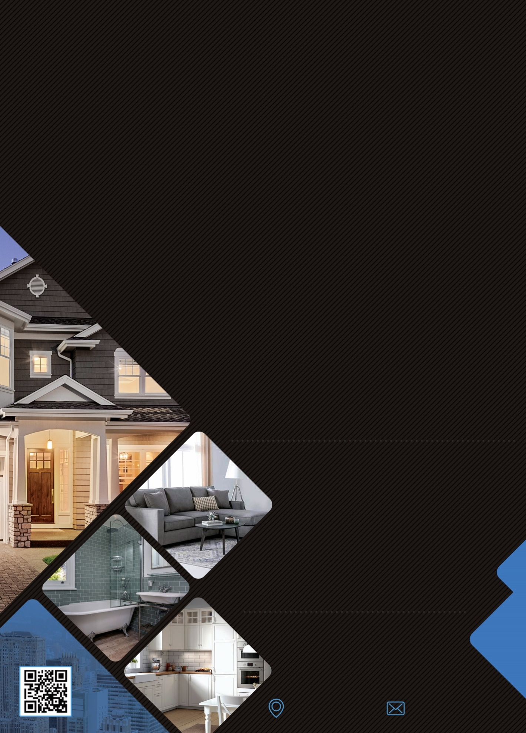
Habitación Doble con Terraza
Habitación amueblada de primera calidad con un amplio balcón, vistas verdes desde la habitación, servicio de niñera y espacio para bebés en la habitación, televisión, instalaciones de marcación directa, aire acondicionado y calefacción central, instalaciones de horno y nevera.

Habitación Doble para Uso Individual
. Una habitación pequeña con una cama doble o dos camas individuales, un baño privado, un escritorio y una caja de seguridad se conoce como habitación doble. Aire acondicionado, calefacción, WiFi gratis y TV son comodidades estándar en cada habitación.

Para miembros | Para no miembros
€110.00 | €130.00


Globales de los Reyes Hotel
Lista de habitaciones y precios

Para miembros | Para no miembros
€95.00 | €105.00

Recamara principal
Este dormitorio principal está equipado con un televisor, un refrigerador, un acondicionador de aire y un calentador.
Para miembros | Para no miembros
€73.00 | €89.00

Para miembros | Para no miembros
€160.00 | €175.00

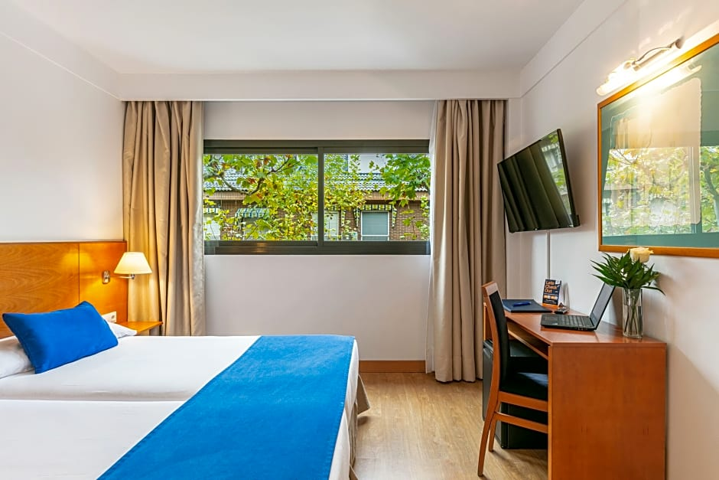
Habitación individual
Habitación recién decorada con espacio extra, conexión a Internet de alta velocidad, aseo de primera calidad, lavandería y aparcamiento, menaje para preparar té y café
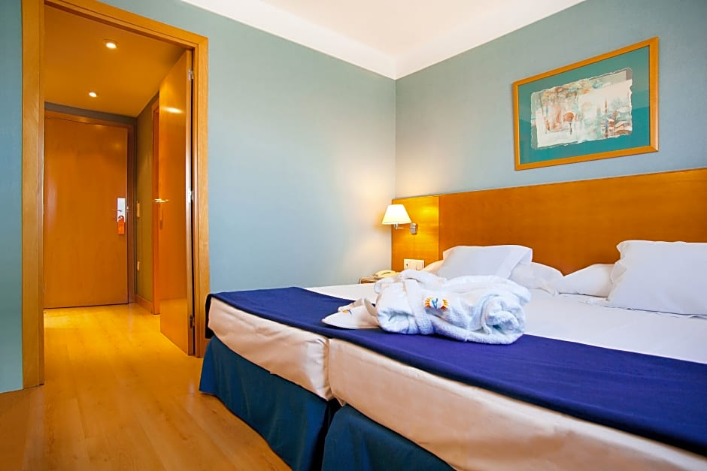
Instalaciones adicionales
Atributos | Precio (no miembros) | Precio  (miembros)
Aparcamiento de coches  Gimnasio  Masaje  Ordenador  portátil  Alberca | €15.00  €13.00  €8.00  €9.99  €14.00  €7.50 | €11.00  €7.00  €4.00  €7.00  €11.00  Gratis

+34 916 59 16 00
www.hotelesglobales.com

Pl. de Cdad. Real, 2, 28702 San Sebastián de los Reyes, Barçelona, España

